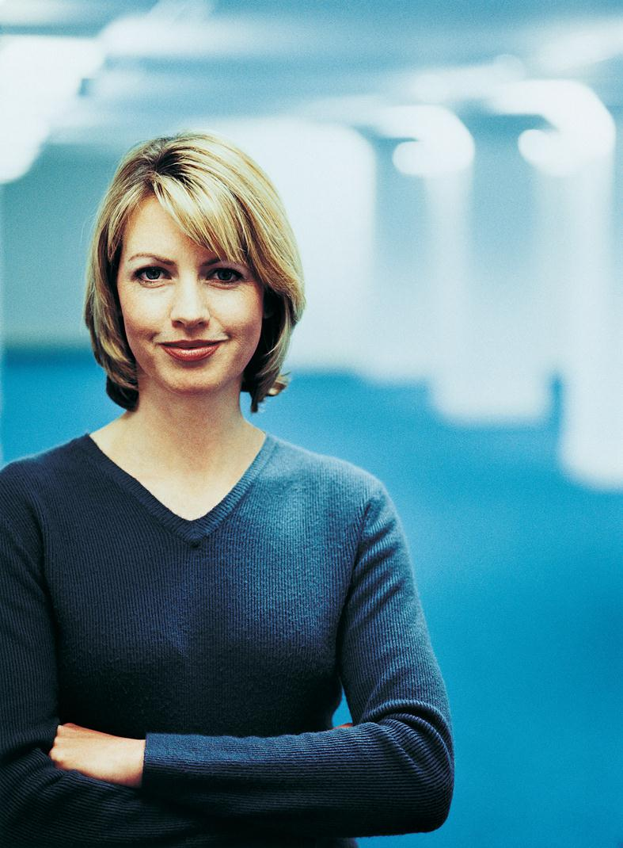

弊社事業所

弊社事業所

コンサルティング

コンサルティング

テクノロジ

新しいビジネスの拠点をメモしてください

**移転**しました

テクノロジ

新しいビジネスの拠点をメモしてください

**移転**しました

[](https://www.layoutready.com/?utm_source=microsoft&utm_medium=file&utm_campaign=office_online)

番地 5432

54321 都道府県、市町村

電話: 555-543-5432

FAX: 555-543-5433

www.yourwebsitehere.com

番地 5432

54321 都道府県、市町村

電話: 555-543-5432

FAX: 555-543-5433

www.yourwebsitehere.com

**IT** の移転

**IT** の移転

**弊社は**

**さらなる IT サービスを提供できるようになりました**

アプリケーション開発

Justo odio dignissim qui blandit praesent luptatum zzril delenit augue duis dolor.

データベース管理

Lorem ipsum dolor sit amet, conse ctetuer adipiscing elit, sed diam nonum.

ネットワーク管理

Feugait nulla facilisi.Lorem ipsum dolor sit amet, conse ctetuer laoreet dolor.

プロジェクト管理

Nulla facilisi.Lorem ipsum dolorsit amet, conse ctetuer laoreet dolor.

新しい場所や住所を**メモしてください**

**弊社は**

**さらなる IT サービスを提供できるようになりました**

アプリケーション開発

Justo odio dignissim qui blandit praesent luptatum zzril delenit augue duis dolor.

データベース管理

Lorem ipsum dolor sit amet, conse ctetuer adipiscing elit, sed diam nonum.

ネットワーク管理

Feugait nulla facilisi.Lorem ipsum dolor sit amet, conse ctetuer laoreet dolor.

プロジェクト管理

Nulla facilisi.Lorem ipsum dolorsit amet, conse ctetuer laoreet dolor.

新しい場所や住所を**メモしてください**